Guide til opsætning af eSIM i Android telefoner
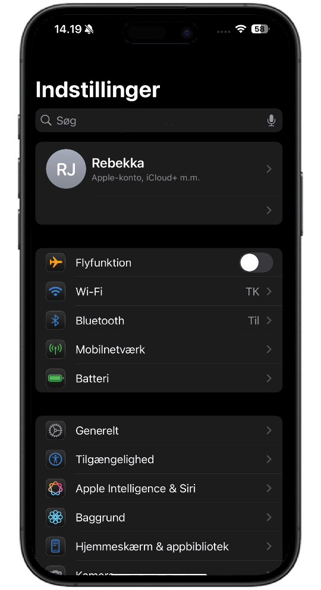

1. Gå ind i ”Indstillinger” på telefonen og vælg ”Mobilnetværk”

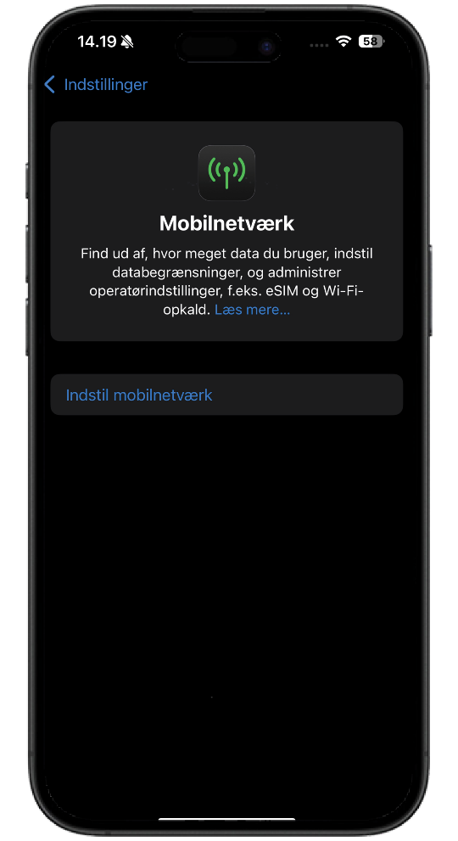

2. Vælg ”Indstil mobilnetværk”

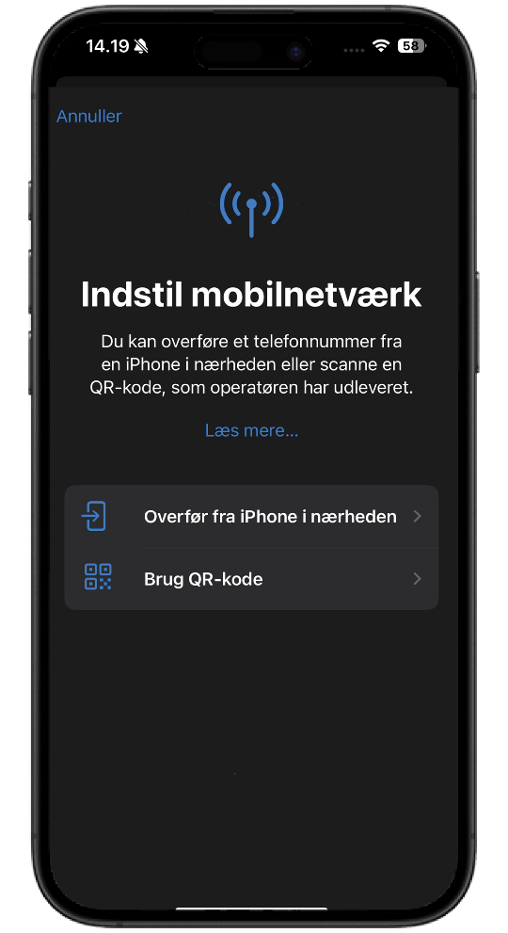

3. Tryk på ”Brug QR-kode” og kameraet åbner. Scan den QR-kode, som du har modtaget i e-mailen.

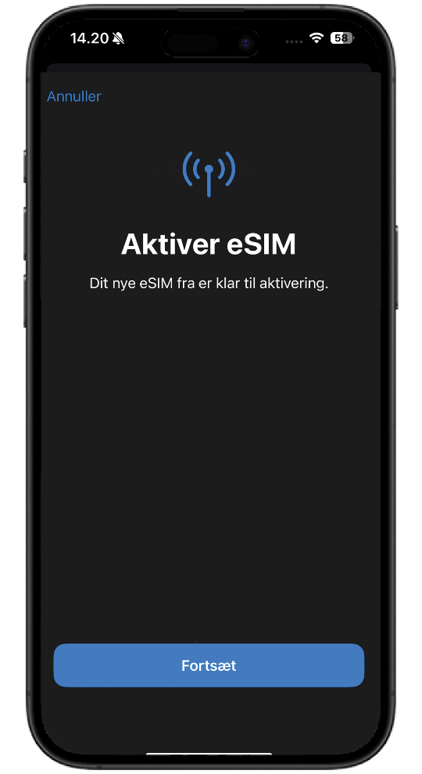

4. Når QR-koden er scannet, kommer denne side frem. Her skal du trykke på ”Fortsæt”

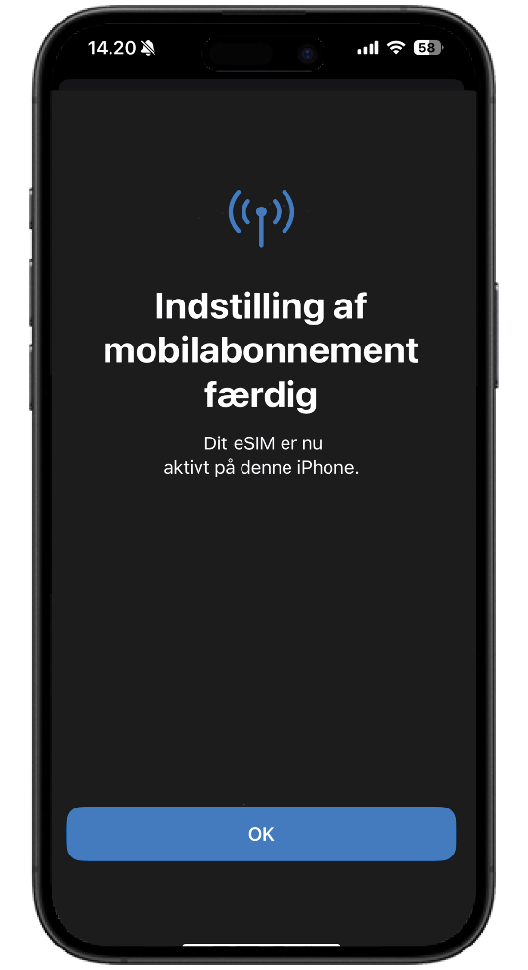

4. Herefter, kommer denne side frem. Her skal du trykke på ”OK”

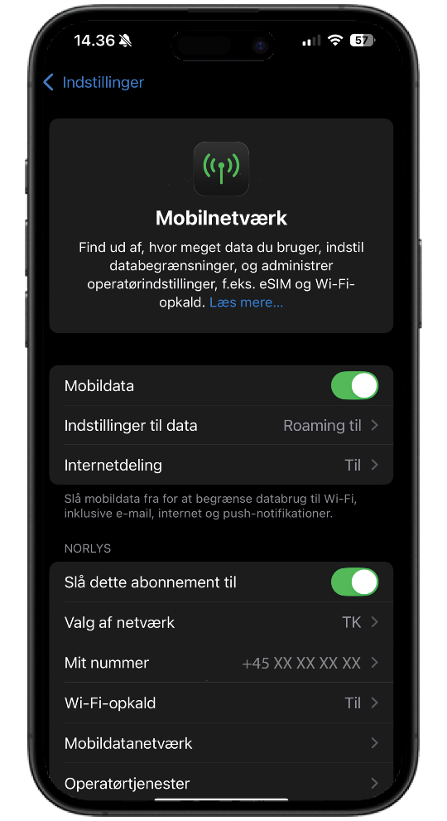

4. Tjek at abonnementet er aktivt.
Nu er dit simkort klar til brug.

